**1.** 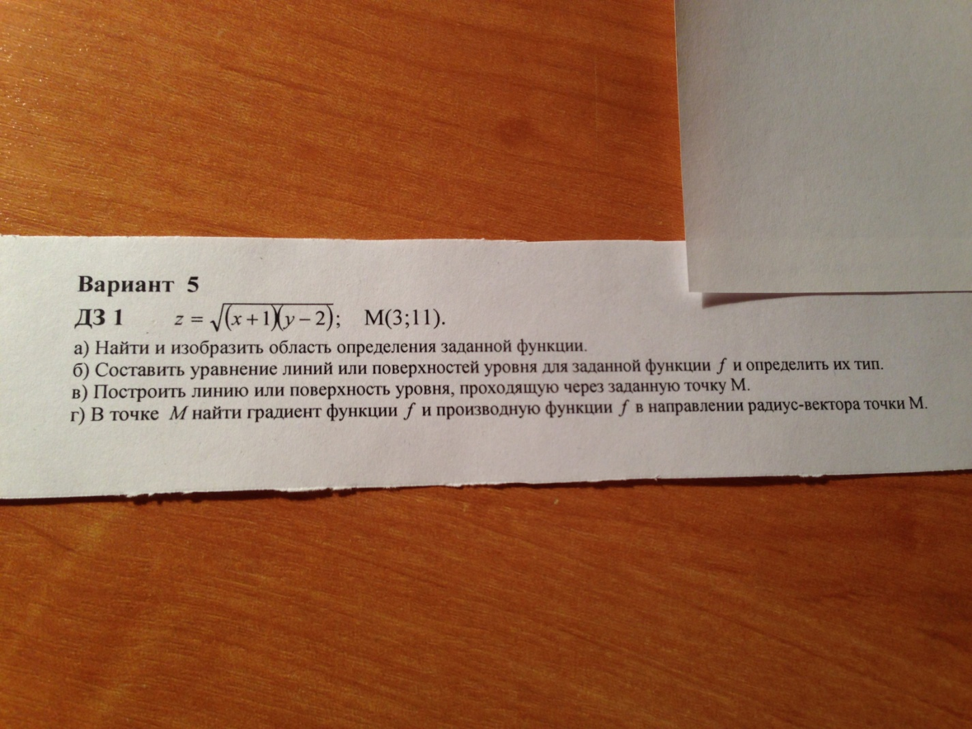

**2.**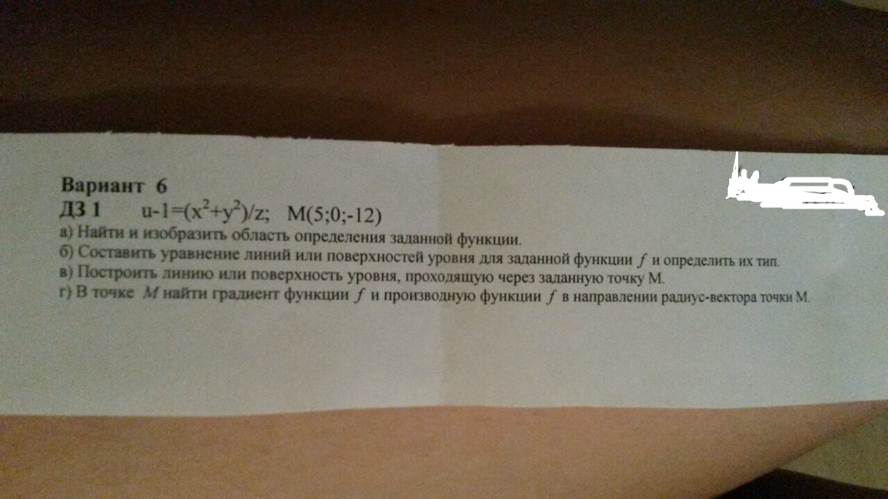

Сроки исполнения: нужно сделать до пятницы (21 числа) к 21.00